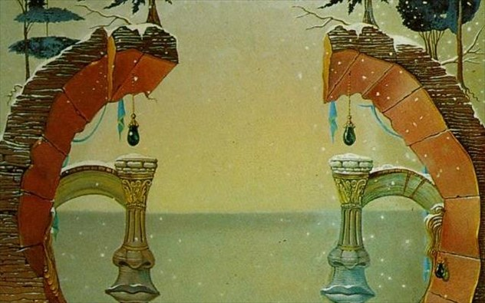
Dali
Έδωσε τη δική του εκδοχή στην προσμονή των Χριστουγέννων. Στον πίνακά του αποτυπώνει μια χειμωνιάτικη σκηνή γεμάτη με χριστουγεννιάτικα δένδρα.

Τα φετινά Χριστούγεννα ας σταθούν η αφορμή να ξαναγυρίσει το χαμόγελο στα χείλη των ανθρώπων, να ζεστάνουν τις παγωμένες καρδιές τους.
Ας είναι το προμήνυμα για μια χρονιά ελπιδοφόρα, που θα δώσει το έναυσμα στους ανθρώπους, με δυναμική και ενέργεια να παλέψουν έτσι ώστε οι δεξαμενές αγάπης, εμπιστοσύνης και αλληλέγγυων συναισθημάτων να ενισχυθούν.
Χρόνια Πολλά

Κατερίνα Βόλτσιου
Katerina Voltsiou
Πρόεδρος Κ.Κ.Π.Π.Β.Α.

22520 22747 - 6979989027
voltsiou@hotmail.gr
www.kkppva.gr

